Ministry of Science and Higher Education of the Russian Federation Volga Polytechnic Institute (branch)
of the Federal State Educational Institution of Higher Education "Volgograd State Technical University"
(VPI (branch) VolgGTU)

Faculty of Engineering and Economics
Department of Economics and Management
VMZ-483 group

BUSINESS SOCIAL RESPONSIBILITY
Topic: "Policy of the Corporation "Tatneft" in the field of corporate social
responsibility"

Authors: Redkina Albina Myhtarovna

Supervisor: Medvedeva Lyudmila Nikolaevna, Doctor of Economics, Professor

Volzhsky
2023
ВВЕДЕНИЕ

Актуальность социальной ответственности бизнеса состоит в том, что еще несколько лет назад на фоне глобальных реформ, жесточайшего экономического кризиса и периода первичного накопления капитала, взаимоотношение бизнеса и государства носили сложный, бессистемный характер, а под социальной ответственностью понималась благотворительная деятельность отдельных представителей делового сообщества.
Компании, стремящиеся занять твердое положение в российском обществе, постепенно приходят к пониманию того, что декларируемые ранее намерения о социальной ответственности действительно становятся важной управленческой категорией, обеспечивающей высокую деловую репутацию, рыночную привлекательность, а так же расширенные возможности доступа к капиталу.
Социальная ответственность – это еще и ответственность за формирующуюся социальную среду, моральный климат, нравственность общества. Это ответственность перед настоящим и будущим. Поэтому, осознавая свою общественную роль, компании, как социально ответственные субъекты, должны сегодня действовать таким образом, чтобы не повлечь социальный взрыв в будущем.
Цель исследования– изучить политику «Татнефть» в области корпоративной социальной ответственности.
Задачи работы:
-построить корпоративную и организационную структуры организации
- представить основные документы, отражающие политику комплекса
- описать социальную ответственность компании.

I. РАЗДЕЛ СОБСТВЕННОСТЬ, ОРГАНИЗАЦИОННОЕ УПРАВЛЕНИЕ, КОМПЛАЕНС

«Татнефть» - одна из крупнейших российских вертикально-интегрированных компаний, в составе которой динамично развиваются нефтегазодобыча, нефтепереработка, нефтегазохимия, сеть АЗС, композитный кластер, электроэнергетика, разработка и производство оборудования для нефтегазовой отрасли и блок сервисных структур. Основные активы компании расположены на территории Республики Татарстан, бизнес-проекты ведутся на внутреннем и зарубежном рынках.
«Татнефть» является одной из крупнейших российских публичных компаний с рыночной капитализацией более 1,1 трлн.руб на начало 2022 года. По данным Forbes Global 2000, в 2020 году Татнефть занял 539-е место среди крупнейших компаний мира по объёму листинга.
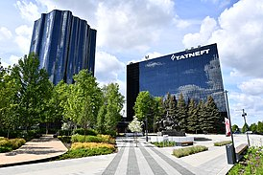
Год создания: 1950г.;
Отраслевая специализация: нефть и природный газ
Количество работников: 60 000 работников;
Председатель совета директоров: Рустам Минниханов
Генеральный директор: Маганов Наиль Ульфатович
Средняя заработная плата: 45 000 руб.;
Уставный капитал: 943 684 801 000 руб.
Выручка: 4, 556 млрд. руб. (2021 год);
Операционная прибыль: 9 932 581 000 руб. (2021год);
Валовая прибыль:483 млрд. рублей (2019 год);
Чистая прибыль: 6 255 693 000 руб. (2019 год);
Количество размещенных обыкновенных акций: 1 998 381 575 шт.;
Номинальная стоимость 1 шт.: 50руб.
Производственное объединение «Татнефть» создано Постановлением Совета Министров СССР в 1950 году в городе Бугульма Татарской АССР в составе нескольких трестов. В 1994 году «Татнефть» преобразована в открытое акционерное общество.
5 июля 2019 года было подписано соглашение с компанией Neste о покупке розничного топливного бизнеса в России, состоящего из 75 АЗС и терминала в Санкт-Петербурге. В соответствии с отдельным соглашением после купли-продажи сеть АЗС могла продолжать функционировать под брендом Neste до 5 лет. В 2021 году начался перевод приобретённых АЗС под бренд «Татнефти».
Чистая прибыль «Татнефти» по международным стандартам финансовой отчётности в 2020 году снизилась на 46,2% по сравнению с 2019 годом, до 103,49 млрд руб. В 2019 году «Татнефть» получила 192,2 млрд руб. чистой прибыли.
За 2020 год выручка достигла 720,7 млрд руб., что на 22,7% меньше, чем годом ранее. Скорректированная EBITDA за 2020 год снизилась на 43%, до 187,3 млрд руб. Среднесуточная добыча нефти в «Татнефти» за 2020 год уменьшилась на 12,9%, до 506 тыс. баррелей в сутки. Выпуск нефтепродуктов увеличился на 12,2%, до 11,5 млн т.
«Татнефти» по состоянию на 1 августа 2022 года принадлежит сеть из 790 АЗС, в том числе 770 – в Российской Федерации, 18 – в Беларуси и 2 – в Узбекистане.
Помимо прочего, «Татнефть» является учредителем и через аффилированные структуры крупнейшим акционером банка «Зенит».

Структура уставного капитала на 30.12.2022
Количество АОИ, шт. | Номинал АОИ, руб. | Количество АПИ, шт. | Номинал АПИ, руб. | Уставный капитал, руб.
4 725 994 705 | 50 | 1 998 381 575 | 50 | 12 684 801 000

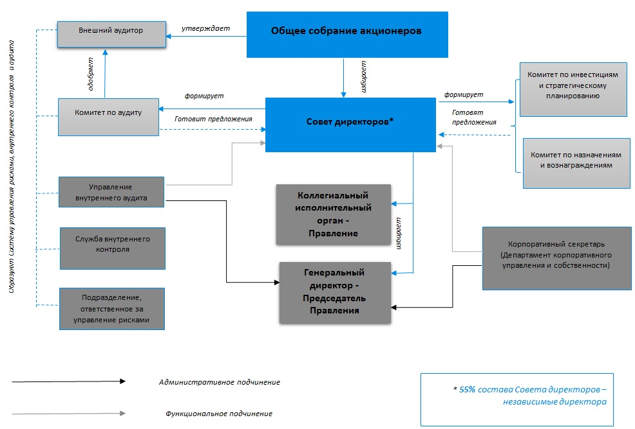

Рисунок 1 - Структура органов управления и контроля Корпорации «Татнефть»
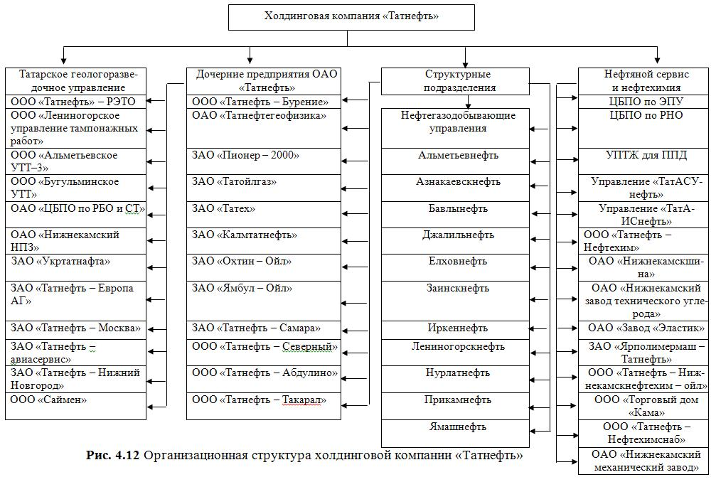
Рисунок 2 - Организационная структура Корпорации «Татнефть»

II. КОРПОРАТИВНАЯ СОЦИАЛЬНАЯ ОТВЕСТВЕННОСТЬ КОМПАНИИ
Цели, задачи и сфера применения Политики КСО в компании Корпорации «Татнефть»
Цель компании: среди возможностей компании следует отметить планы по открытию новых представительств в регионах, что приведёт к росту объёмов реализации товаров и услуг и росту прибыли, соответственно. Кроме того, сотрудничество с крупнейшими производителями автомобилей и запчастей позволит повысить качество товаров и услуг и расширить их ассортимент, а значит привлечёт дополнительное количество клиентов.
Также планируется постепенно расширять номенклатуру товаров и услуг, что также поможет сохранить позиции на рынке и привлечь новых клиентов. Государственная поддержка автомобильного бизнеса также может благоприятно повлиять на деятельность компании.
Вместе с тем, в 2023 году компания успешно применяет новую стратегию развития бизнеса, которая позволила подготовиться к периоду экономической нестабильности и добиться максимальной эффективности. Она включает следующие меры: проведена глобальная реструктуризация холдинга: вся деятельность консолидирована в рамках четырех юридических лиц; управляющая компания переехала в собственный офис на Алтуфьевском шоссе;

- Основные принципы КСО

Корпоративное управление Компании осуществляется в строгом соответствии с требованиями законодательства, рекомендациями национального Кодекса корпоративного поведения и основывается на следующих принципах:
- Защита законных интересов и прав акционеров;
- Равное отношение ко всем акционерам;
- Взаимное доверие и уважение ко всем заинтересованным сторонам;
- Открытость при принятии корпоративных решений;
- Транспарентность и предоставление информации всем заинтересованным сторонам по стратегии развития и текущей деятельности;
- Персональная ответственность членов Совета директоров и исполнительных органов и их подотчетность Обществу и акционерам;
- Следование общепринятым стандартам деловой этики;
- Постоянное совершенствование системы корпоративного управления на основе лучшей мировой и отечественной практики.

3. Взаимодействие с заинтересованными сторонами

Компаниярассматривает своих работников как ключевой стратегический ресурс, а расходы на персонал – как долгосрочные инвестиции в развитие Общества. Поэтому Компания старается обеспечить комфортные условия для своих сотрудников: совершенствование корпоративной культуры, создание условий для развития творческих и интеллектуальных способностей работников, реализация социальной политики и наличие безопасных условий труда.
Взаимодействие Общества с дочерними и зависимыми обществами направлено на повышение общей капитализации Общества. Потому, Компания внедряет в их деятельность принципы корпоративного управления и предотвращает появление корпоративных конфликтов.

4. Подход к управлению КСО

В Компании действует двухуровневая структура управления, в которой Совет директоров осуществляет контроль над деятельностью Единоличного исполнительного органа — генерального директора.
Органами управления Общества являются:
- Общее собрание акционеров
- Совет директоров
- Генеральный директор
5. Управление корпоративным поведением

Конкретные процедуры и практика корпоративного поведения представлены в ряде внутренних документов Общества, среди которых:
- Кодекскорпоративногоуправления;
- Положение о Службе внутреннего аудита;
- Положение о внутреннемконтроле;
Корпоративная культура формировалась в ее начальный период вокруг интуитивного чувства «мы – другие», «мы можем то, чего другие не могут». Подчеркивание социальной дистанции как центрального звена корпоративной культуры постепенно привело к формированию некоего идеала – западного стиля. Это, конечно, был условный Запад.
Основная смысловая нагрузка этой идеи была: западное, то есть не советское. Даже сама ориентация на Запад родилась из известной анти-ценности «преклонения перед Западом», то есть имело вполне советское происхождение.
6. Управление влиянием на внутреннюю среду

Внутренний контроль – это система процедур, осуществляемых Советом директоров, исполнительными и контрольными органами, должностными лицами и иными сотрудниками Общества, направленных на обеспечение результативности и эффективности операционной и инвестиционной деятельности Общества, надежности и достоверности всех видов отчетности Общества, соблюдения требований законодательных актов и внутренних нормативных документов Общества.
Пристальное внимание процессу обучения и повышения квалификации сотрудников. Организация обязательного обучения для рабочих и инженеров Компании полностью соответствует требованиям законодательства РФ и включает в себя целый комплекс мероприятий (курсы профессиональной подготовки и переподготовки, повышение квалификации рабочих, семинары и тренинги для менеджмента и специалистов).
Обязательное повышение квалификации проходят все инженерно-технические работники Компании не реже чем один раз в 6 лет.

8. Управление влиянием на социальную среду

В компании декларируются следующие принципы управления:
Делегирование полномочий – передача задач и полномочий лицу, которое принимает на себя ответственность за их выполнение.
Ответственность – выполнение работником конкретных рабочих требований, когда он занимает определенную должность в организации (должностные инструкции).
Полномочия и их пределы – право использовать ресурсы компании и направлять усилия ее сотрудников на выполнение поставленных задач в пределах, определяемых политикой, процедурами, правилами и должностными инструкциями.
Вознаграждение персонала. Для того чтобы обеспечить верность и поддержку работников, они должны получать справедливую зарплату. Стабильность рабочего места для персонала. Большая текучесть кадров снижает эффективность организации, а, следовательно, её конкурентоспособность.

9. Управление влиянием на экологию

Целью разработки и реализации Экологической Политики является достижение наименьшего негативного воздействия на окружающую среду путем бережного отношения к природе и природным ресурсам, снижения объемов и токсичности выбросов в атмосферу и производственных отходов.
Научно-методическое обеспечение природоохранной деятельности Компании осуществляет институт «ТатНИПИнефть», входящий в Группу «Татнефть».
Компания взаимодействует с ведущими научно-исследовательскими организациями, реализует совместные исследования и проекты с ВУЗами Татарстана и Российской Федерации, а также международные проекты по обмену опытом, направленные на поиск наилучших экологических решений.
Международная организация по стандартизации является независимой неправительственной организацией, которая объединяет экспертов по разработке добровольных стандартов, основанных на лучшем опыте и перспективах. Серия стандартов 14000 предоставляет практические эффективные инструменты для управления экологическими процессами.
В 2023 году Компания приступила к переходу на стандарт ISO 14001:2015 -менеджмент окружающей среды с охватом всех предприятий Группы «Татнефть». На данном этапе актуализированы основополагающие документы, разработаны стандарт процедуры по управлению рисками и внутреннему аудиту системы менеджмента, матрица основных бизнес-процессов в области ПБОТОС, проведены проверки качества внедрения требований стандартов на предприятиях (аудиты).
Компания обеспечивает высокий уровень контроля соответствия компетенций специалистов в области экологической безопасности и природоохранной деятельности, реализуя на постоянной основе повышение профессиональной подготовки и знаний по целевым программам.

10. Принципы молодежной социальной политики

Компания способствует позитивной социальной адаптации работающей молодежи к переменам в обществе и деятельности «Челябинский трубопрокатный завод».
Объектами молодежной политики Компании являются различные социальные группы:
- молодые рабочие и специалисты в возрасте до 30 лет, пришедшие в Компанию после окончания учебных заведений;
- студенты, обучающиеся по направлению деятельности Компании;
- школьники в рамках программы профессиональной ориентации;
- подшефные сироты, закрепленные за предприятиями и предприятиями сервисного блока.
Выплаты молодежи и работниками
Примеры социальных выплат и льгот для работающей молодежи | Примеры социальных выплат и льгот для работников (общий)
1. Работодатель квотирует рабочие места для лиц, возвращающихся в компанию после дикрета или службы в армии | 1. Работодатель выделяет средства на оказание материальной помощи по согласованию с профсоюзным комитетом работникам.
2. Работникам, вернувшимся со службы, выплачивается материальная помощь  От 5000 до 10 000 рублей | 2. Работодатель обязуется обеспечить работников Компании горячим питанием по льготным (пониженным) ценам согласно графикам работы подразделений, в том числе диетическим питанием.
3. Работодатель предоставляет работникам, совмещающим работу с обучением, оплачиваемые в установленном порядке учебные отпуска. | 3. Работодатель обеспечивает доставку работников завода на работу и обратно согласно графикам работы.  Или оплату проездных билетов.
4. Молодым работникам, без отрыва от производства окончившим средние и высшие профессиональные учебные учреждения, имеющие государственную аккредитацию, по специальностям, необходимым предприятию. Премии от 2000 до 3000 рублей | 4. Работодатель обеспечивает детей работников компании путевками в детские оздоровительные лагеря:
5. Работодатель совместно с профсоюзным комитетом:  - проводит конкурсы профессионального мастерства среди молодых работников;  - создает условия для реализации научно-технического и творческого потенциала молодежи, стимулирования инновационной деятельности | 5. По желанию работника за счет средств организации предоставляется оплачиваемый по тарифу краткосрочный отпуск продолжительностью:  1 календарный день:  - на свадьбу детей  - мужу в день выписки жены из роддома;  - первого сентября одному из родителей первоклассника.
6. В связи с рождением ребенка выплачивается единовременная материальная помощь в размере  От 5000 до 10000 рублей | 6. Работодатель приобретает за счет средств путевки для санаторно-курортного лечения для работников организации.  - от 1 года до 20 лет – 30% от стоимости путевки
7. Работникам, находящимся в отпуске по уходу за ребенком до 3-х лет, кроме компенсаций, предусмотренных законодательством, ежемесячно выплачивается материальная помощь в размере 1000 рублей на каждого ребенка в возрасте до 3-х лет. | 7. При увольнении работника в связи с выходом на пенсию по возрасту выплачивается выходное пособие (при непрерывном стаже работы):  - от 5 лет до 10 лет – месячный тариф;  - от 10 лет до 15 лет – двухмесячный тариф.
8. В 2019 году на обучение, подготовку и переподготовку молодых специалистов было затрачено около 159968200млн. руб. | 8. предусмотрены детские лагеря для детей сотрудников.
9. Производится оказание адресной материальной помощи на основании предоставленных документов:  - семьям, имеющим на иждивении 4-х и более детей – один раз в квартал в размере базового оклада (базовой ставки заработной платы) в организации;  - одиноким матерям, имеющим детей до 16 лет – в размере 550 рублей в квартал;  - семьям, имеющим детей-инвалидов до 18 лет - в размере 2000 рублей в квартал. | 9. Работодатель предоставляет работникам в счет заработной платы, беспроцентный заем для оплаты:  - медицинских услуг, закупки дорогостоящих лекарственных препаратов
10. В целях укрепления корпоративных традиций и семейных ценностей, повышения интереса детей к компании. | 10. За счет средств организации работникам предоставляется дополнительные отпуска за продолжительный непрерывный стаж работы в организации:  - свыше 10 лет – 1 календарный день;  - свыше 15 лет – 2 календарных дня.

Молодежная организация Группы «Татнефть» включает более 25тыс. молодых работников, из которых в структурных подразделениях – 7 250 человек, в дочерних предприятиях – 7 818 человек, в сервисных организациях – 10 089 человек.
В 2023 году Молодежной организацией был реализован ряд проектов, направленных на повышение эффективности организации работы с молодежью, сокращение издержек, повышение вовлеченности молодежи в научно-творческую и рационализаторскую работу.
Молодыми работниками в 2023 году было подано более 4 500 рационализаторских предложений и получено более 40 патентов. Суммарный ожидаемый экономический эффект от их внедрения составит более 1,2 млрд рублей.
Молодые специалисты Компании стали абсолютными победителямиVI Международного инженерного чемпионата «CASE-IN» в Лиге молодых специалистов. Награды победителям в рамках молодежного дня Российской энергетической недели вручил Министр энергетики Российской Федерации Александр Новак.
В 2023 году Компания стала лучшей в номинации «Взаимодействие с молодежными отраслевыми организациями» в конкурсе на лучшую социально-ориентированную компанию нефтегазовой отрасли, который проводится Министерством энергетики РФ. В рамках VIII Петербургского международного газового форума Компания была поощрена Благодарственным письмом Федерального агентства по делам молодежи РФ за содействие в реализации государственной молодежной политики и за значительный вклад в развитие профессиональной траектории молодых специалистов.

11. Коллективный договор Компании «Татнефть»

Компания заботится о социальной защищенности своих сотрудников и их семей, предоставляя пакет социальных льгот и гарантий. Обязательства по их обеспечению закреплены в Коллективном договоре, ежегодно заключаемом между ПАО «Татнефть» и трудовым коллективом и охватывающем всех работников и неработающих пенсионеров Компании.
Коллективный договор предусматривает:
- льготы и гарантии сотрудникам;
- социальную защиту молодых работников;
- поддержку ветеранов и пенсионеров.
Структуру социальных льгот и гарантий определяет Стандарт Коллективного договора Группы компаний «Татнефть», который носит рекомендательный характер для всех предприятий Группы.
Коллективный договор был утвержден 22.09.2018 года на 3 года.
Основные разделы коллективного договора:
Раздел I. Общие положения;
Раздел II. Трудовые отношения;
Раздел III. Обеспечение занятости;
Раздел IV. Развитие кадрового потенциала;
Раздел V. Рабочее время и время отдыха;
Раздел VI. Оплата труда;
Раздел VII. Охрана труда;
Раздел VIII. Гарантии и компенсации;
Раздел IX. Осуществление контроля за выполнением обязательств коллективного договора.

СПИСОК ЛИТЕРАТУРЫ

- Бабкин, В.П. Социальная ответственность бизнеса // Народонаселение, 2019. - 2. - С. 133–139.
- Батаева, Б.С. Направления формирования российской модели корпоративной социальной ответственности // Изв. СПб, 2020. - 5. - С. 67–72.
- Бахарева Е. И. Повышение эффективности управления социальными корпоративными технологиями в современных организациях // Актуальные проблемы экономики современной России: Сб. науч. тр. / С.-Петерб. Гос. ун-т аэрокосм. приборостроения. СПб., 2018. - Вып. 5. — С. 26–28.
- https://www.tatneft.ru/
- https://www.e-disclosure.ru/portal/company.aspx?id=118&attempt=1

